Presseinformation 03/2020

Effizient, leise und förderfähig

Neue Luft-Wasser-Wärmepumpen von tecalor mit hohen Leistungszahlen in praktischen Sets

Die Anforderungen an Wärmepumpen steigen – gleichzeitig aber auch die Fördermöglichkeiten. Die neuen Luft-Wasser-Wärmepumpen TTL 5.6/7.6 ACS von tecalor sind absolut auf der Höhe der Zeit: effizient, leise und förderfähig. Die Allrounder des Systemtechnik-Spezialisten nutzen die Außenluft bei A2/W35 mit einer Leistungszahl von 4,3 beziehungsweise 4,6 – und liegen damit weit über den vom Bundesministerium für Wirtschaft und Ausfuhrkontrolle geforderten 3,5. Dank der bedarfsabhängigen Regelung des Inverter-Verdichters, eignet sich die Wärmepumpe sowohl für den geförderten Einsatz im Neubau als auch in der Sanierung.

52 Dezibel für größere Nähe

Leise sind die neuen Wärmepumpen aus dem Hause tecalor auch: Der Schallleistungspegel liegt bei 52 dB(A) nach EN 12102. Damit lassen sich die TTL 5.6/7.6 ACS sogar in enger Bebauung aufstellen, ohne die Nachbarn zu behelligen. Weitere Komfortmerkmale sind die zusätzliche integrierte Kühlfunktion sowie hohe Vorlauftemperaturen von 75 Grad.

Das verwendete Kältemittel R454C bietet nicht nur ein Plus an Sicherheit: Es ist explosionssicher, aber auch umweltfreundlich und ermöglicht eine Effizienzsteigerung um 15 Prozent. Außerdem entfällt damit die kältetechnische Inspektionspflicht. Die Wärmeleistung der TTL 5.6 ACS beträgt 4,97 Kilowatt bei A-7/W35, bei der TTL 7.6 ACS sind es sogar 6,87 Kilowatt. Die neuen Luft-Wasser-Wärmepumpen lassen sich bei größeren Leistungsanforderungen in Kaskade schalten.

Effiziente Sets erleichtern Planung und Montage

tecalor bietet viel Ausstattung rund um die neuen Luft-Wasser-Wärmepumpen und hat bereits passende Gerätekombinationen zusammengestellt: Die Auswahl des jeweiligen Sets ist denkbar einfach über die Anforderungen bezüglich Heizleistung und Warmwasserbedarf. Durch die optimal aufeinander abgestimmten Sets entfällt die aufwändige Planung. Zudem sorgt der hohe Integrationsgrad für kurze Montagezeiten und eine vereinfacht fachgerechte Installation. So kann zum Beispiel durch den in der Wärmepumpe integrierten Schwingungsdämpfer mit Schnellverbindern der Hydraulikanschluss erfolgen. Die Warmwasserspeicher enthalten bereits alle benötigten hydraulischen Komponenten. Das perfekte Zusammenspiel der Komponenten spiegelt sich auch im attraktiven Preis für die Sets wider.

Weitere Informationen: www.tecalor.de
Zeichen: 2.389 Z.i.L.

Pressebild:

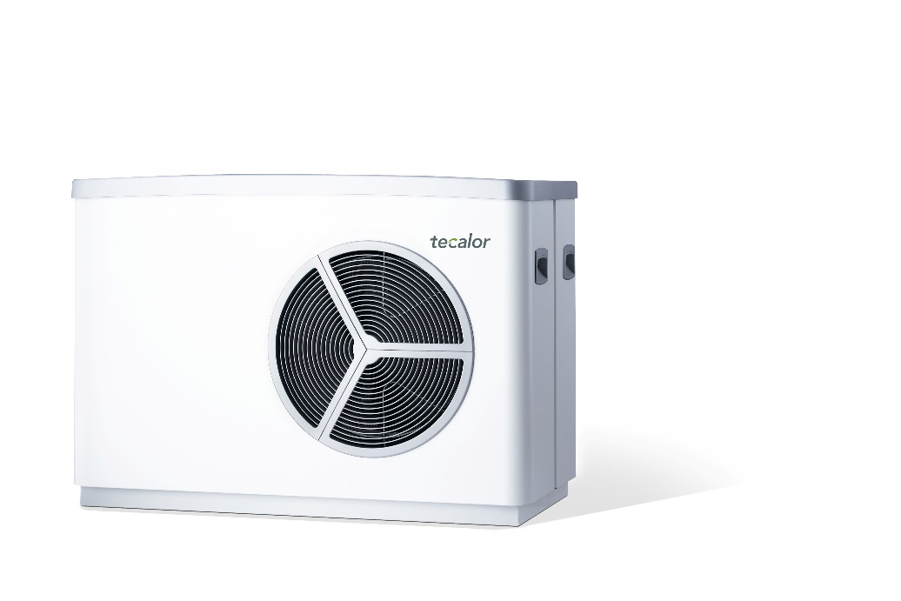
tecalor_Pressebild_TTL-ACS.jpg

Kühlen und Heizen mit hohen Vorlauftemperaturen machen die neuen tecalor-Wärmpumpen TTL 5.6/7.6 ACS zu Allroundern bei Neubau und Sanierung – inklusive staatlicher Förderung

Bilder und Texte zum Download:
https://www.tecalor.de/de/unternehmen/presse-aktuelles/pressemeldungen.html

Weitere Informationen:

tecalor: tecalor GmbH
Lüchtringer Weg 3 | 37603 Holzminden

Internet: www.tecalor.de
E-Mail: info@tecalor.de
Telefon: +49 5531 9 906 895 082

Pressekontakt: Sonja Knoke
E-Mail: Sonja.Knoke@tecalor.de
Telefon: +49 5531 702 958 30

